GitHub

网址

GitHub.com

# GitHub介绍

##### 什么是GitHub?

GitHub是一个利用Git进行版本控制、专门用于存放软件代码与内容的虚拟主机服务。同时，它也是一个以项目为核心的程序员交流社区。

##### 什么是Git？

Git是由业界著名大嘴、Linux最早内核的开发者Linus Torvalds开发的一个分布式版本管理系统。起初

###### Git的早期历史

(Wikipedia)

自2002年开始，林纳斯·托瓦兹决定使用BitKeeper作为Linux内核主要的版本控制系统，以此来维护代码。因为BitKeeper为专有软件，林纳斯·托瓦兹决定使用BitKeeper来管理Linux内核源代码，这个决定长期在社区中遭受质疑。

2005年，BitKeeper的著作权拥有者，Larry MaVoy，宣称安德鲁·垂鸠曾试着以逆向工程手法来解析BitKeeper内部使用的协议，因此决定收回使用BitKeeper的授权。Linux内核开发团队与BitMover公司进行蹉商，但无法解决他们之间的歧见，林纳斯·托瓦兹决定自行开发版本控制系统，来替代BitKeeper，于是编写出git。

##### GitHub的优势

1. GitHub上有非常非常多优秀的项目，遍布各个语言、各个平台，都是极好的学习资料。
2. GitHub上大部分项目是开源的，因此你可以很方便地参与到开源项目的开发中，非常适合软件工程的学生进行学习和实践。
3. GitHub吸引了大批有能力的人在上面进行开发，你可以在开发中与这些牛人合作开发很多有趣的项目。
4. 在GitHub上进行开发以及版本托管，可以轻易地进行版本管理、多人协作。
5. 在GitHub上的项目无法造假，托管的项目可以展示出一个人的程序编写、项目管理、团队协作能力。

# 使用教程

## 注册流程

直接进入GitHub的[首页](<http://github.com/>)，在首页右侧便是注册入口。

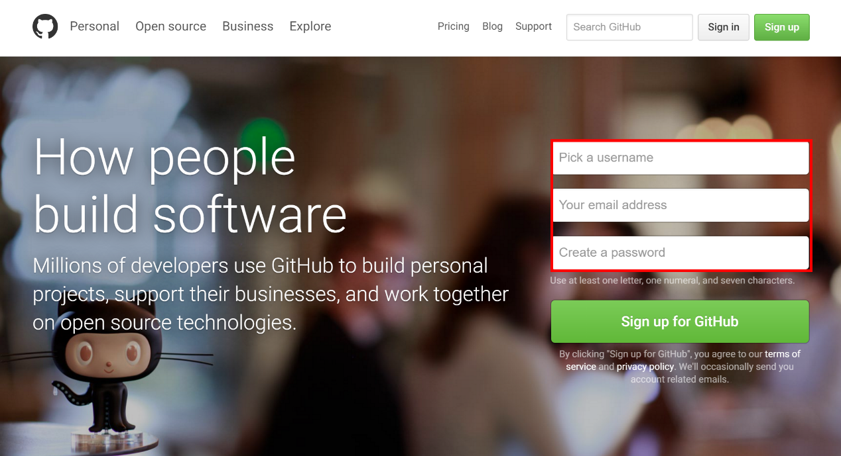

从上至下分别是用户名、电邮地址、用户密码。这些信息将成为你的账号凭据，请认真填写。

需要注意的是，密码需要包含大小写英文字母以及数字以形成强密码。

随后点击绿色的Sign up for GitHub按钮，会在邮箱中收到一封邮件（假如没有收到，请检查是否被误认为垃圾邮件，或更换Hotmail、Gmail等可靠的邮箱），点击其中的链接便可以立刻完成注册。

## 使用指南

当你注册完成后，在首页会有一个使用指南的入口，进入后即可通过一个10分钟的指南来学习如何使用GitHub。

#### Git的创建

要使用GitHub来管理你的项目，你需要先创建一个repository。

点击右上角的+号，并选择New repository来创建。

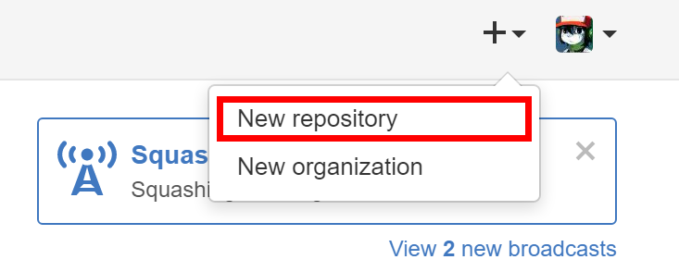

之后，你将看到这样一个页面。

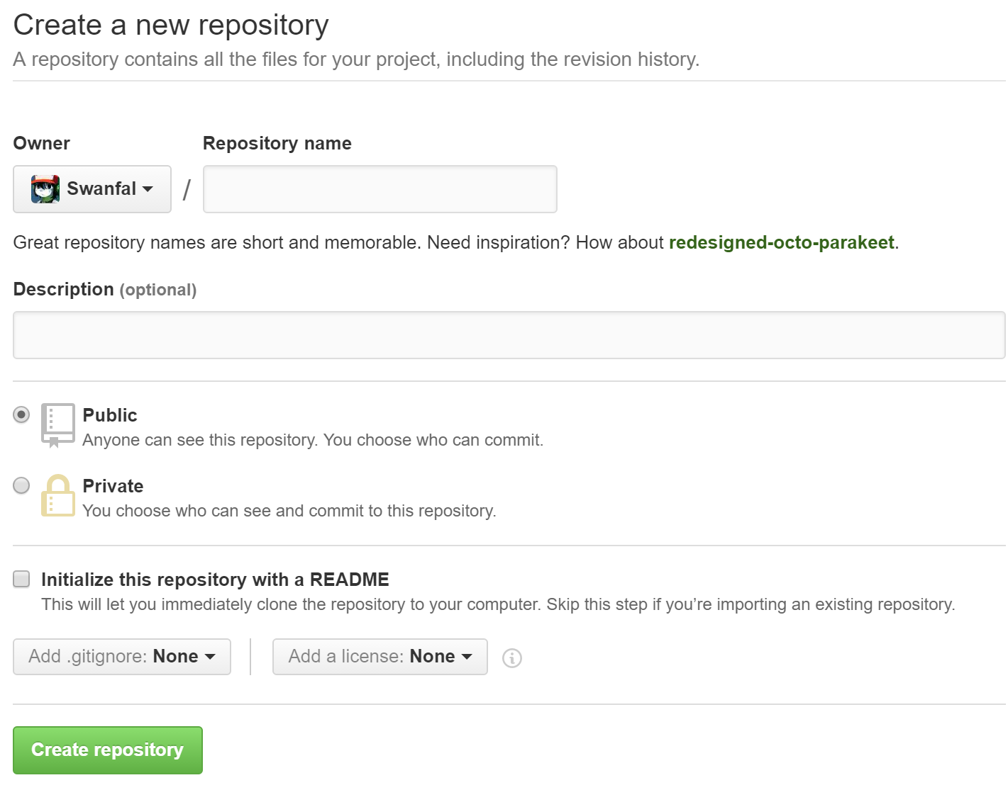

填写Repository name以及一个简短的描述(Description)，并勾选Initialize this repository with a README，点击绿色的Create repository来创建一个带有一个README文件的项目。

这样，你的项目就创建完成了。

#### 项目的搜索



在网站上方的搜索框中输入你想搜索的项目，敲击回车便可以进行搜索。

点击感兴趣的项目，便可以进入到项目页面：

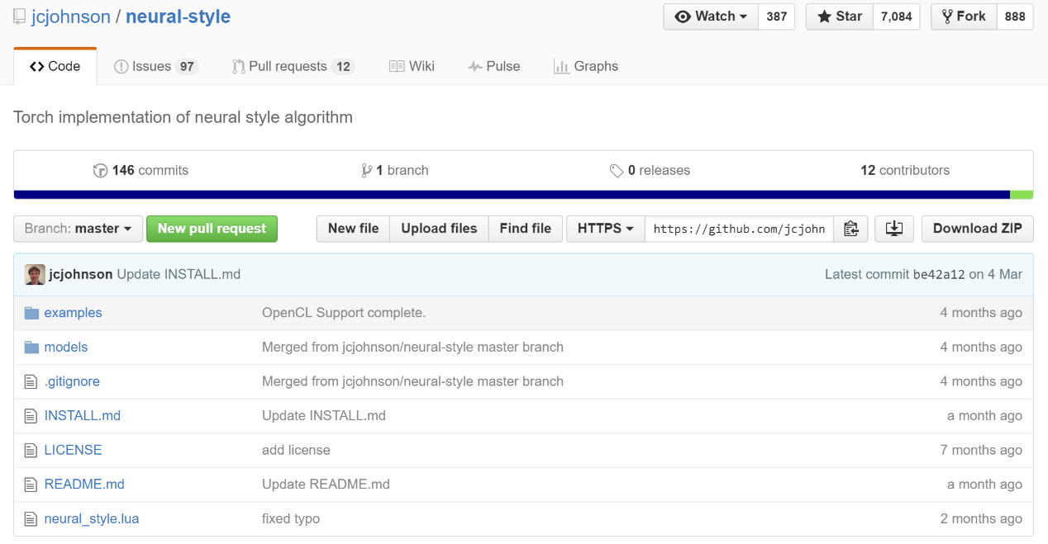

点击右上角的Star按钮可以将该项目添加到收藏夹中。

点击右上角的Fork按钮可以为该项目建立一个分支，添加到你的repository中。这样可以对其进行修改，并发起Pull Quest来申请合并，为开源项目做出贡献

点击右侧的Download Zip按钮可以将整个项目打包并下载到你的电脑当中。。

扩展链接：<https://help.github.com/> 这是GitHub的官方说明页面。

<https://backlogtool.com/git-guide/cn/> 这是一个爱好者制作的中文Git使用指南。

### 优秀项目介绍

Neuro-Style: <https://github.com/jcjohnson/neural-style>

这是一个用Lua语言编写的、基于康奈尔大学的这篇[论文](<http://arxiv.org/abs/1508.06576>)

的算法，所编写的一个模仿画风来处理图片的软件。范例：



Awesome: <https://github.com/sindresorhus/awesome>

由GitHub的使用者们共同推荐的一个Awesome-list，是一个GitHub上优秀项目的集合，囊括了社区上大部分优质的项目。